國立興大附中 107學年度 第1學期 第二次期中考 高三社會組數學科試題 命題教師：陳老師 審題老師：簡老師
班級：   年   班 座號：   姓名       試題共 4 頁

- 單選題 (每題5分)
（ ）1. 若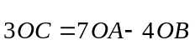且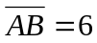﹐則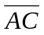= (1)8 (2)10 (3)12 (4)14 (5)16﹒

（ ）2. 袋子裡有3顆紅球﹐2顆白球﹒由甲﹑乙﹑丙三人依序各抽取顆球﹐抽取後不放回﹒若每顆球被取出的機會相等﹐請問在甲和乙抽到相同顏色球的條件下﹐丙抽到白球之條件機率為何？ (1) (2)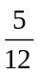 (3) (4) (5)﹒

（ ）3. 若自然數n滿足log(logn) = 3﹐則n是幾位數﹖ (1)100 (2)200 (3)999 (4)1000 (5)1001 位數﹒

（ ）4. 空間三點A(5,0,0)﹐B(0,12,0)﹐C(0,0,13)﹐則△ABC的形狀為 (1)正三角形 (2)等腰三角形 (3)直角三角形 (4)銳角三角形 (5)鈍角三角形﹒

（ ）5. 設ABCDE是坐標平面上一個正五邊形﹐它的中心與原點重合﹐且頂點E在y軸的負向上（如圖所示）﹒將這五點的坐標(x , y)分別代入y−x = k﹐問哪一點所得的k值最小﹖ (1)A (2)B (3)C (4)D (5)E﹒
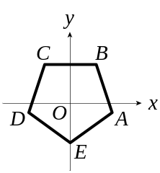

（ ）6. 投擲粒一公正骰子﹐問需連續投擲幾次﹐至少出現一次6點的機率才不小於﹖ (1)4 (2)5 (3)6 (4)7 (5)8﹒
（log2 = 0.3010 ﹐log3 = 0.4771）

- 多選題 (每題7分,錯一個選項扣2.8分,每題扣至零分為止)
（ ）7. 如圖﹐L₁﹕y = ax + b﹐L₂﹕y = cx + d﹐L₃﹕y = ex + f﹐下列哪些選項是正確的﹖(1) b = 0 (2) c = − 1 (3) 0 < e < 1
(4) − 1 < f < 0 (5) c < a﹒
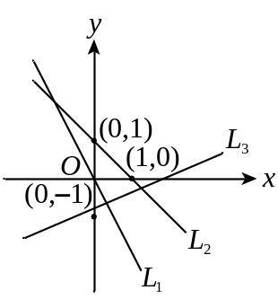

（ ）8. 調查10位同學的身高x（公分）與體重y（公斤）﹐並將其繪製成散布圖﹐下列哪些選項是正確的﹖(1)相關係數r必滿足− 1 ≤ r ≤ 1 (2)若所有點都在直線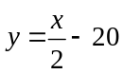上﹐則相關係數為 (3)相關係數為0時﹐其散布圖必為鉛直線或水平線
(4)若身高的單位改為公尺﹐則相關係數不變 (5)將x與y標準化後﹐其相關係數不變﹒

（ ）9. 設f (x) 與g (x) 皆為三次實係數多項式﹐下列哪些選項是正確的﹖ (1) g(x) − f (x) 的次數可能等於三次 (2) f (x) 除以7x + 14的餘式與f (x) 除以x + 2的餘式相同 (3)若f (x) 除以ax + b（a ≠ 0﹐a﹐b為實數）之商式為q(x)﹐餘式為r﹐則xf (x) 除以ax + b之商式為xq(x)﹐餘式為rx (4)方程式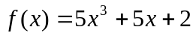=0在區間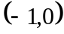的範圍內找得到有理根(5)會存在多項式f (x)滿足f ( − 1) = f (0) = f (1) = f (2) = 10﹒

（ ）10. 關於指數函數或對數函數圖形的敘述﹐下列哪些選項是正確的﹖ (1) y = 100^{x}的圖形恆在y = 99^{x}的上方 (2) 若(a,b)在y = log₁₀₀x的圖形上﹐則(b-2,a)在y = 100^{x+2}的圖形上 (3) y = log₉₉x與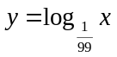兩函數的圖形對稱於x 軸
(4) 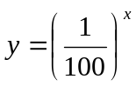與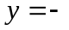log₁₀₀x 圖形對稱於直線 (5) y = log₁₀₀(x² − 10x + 25)的圖形與x軸相交﹒

（ ）11. 如圖﹐正立方體ABCD − EFGH的稜長等於1﹐K為正方形ABCD的中心﹐M﹑N分別為線段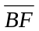﹑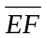的中點﹒試
問下列哪些選項是正確的﹖ (1) 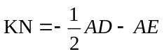 (2) 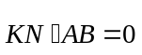 (3)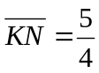 (4)△KMN為一銳角三角形
(5)△KMN之面積為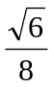﹒
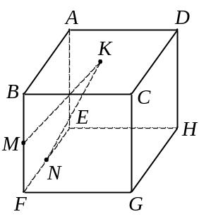

三、填充題 (每題完全答對得5分，答錯不倒扣)
A. 設三次方程式x³ +5x² −31x +45 = 0有兩虛根a + i與2+ bi﹐其中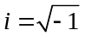﹐a﹐b為實數﹐則方程式的實根為﹒

B. 小美假日欲外出﹐衣櫥裡有紫色﹑粉紅色﹑粉藍色絲巾各一條﹐有白色﹑黑色﹑紅色﹑藍色上衣各一件﹐以及黑色﹑綠色﹑米色長褲各一件可供選擇搭配﹒小美穿紅色上衣時一定搭配粉紅色絲巾(粉紅色絲巾可搭其他顏色上衣)﹐但紫色絲巾一定不搭配綠色長褲﹐若絲巾﹑上衣﹑長褲各選一件搭配﹐請問小美有種搭配方式﹒

C. 設x為實數﹐且|x − 1| + |x − 2| = 7﹐則x = 或﹒

D. 若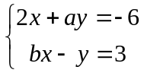有無限多組解﹐求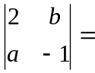﹒

E. 在中﹐,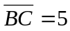,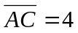, 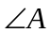的內角平分線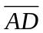交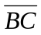於點,為的中點, 求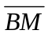=﹒

F. 用單位長的不鏽鋼條焊接如下圖系列的四面體鋼架﹐圖中的小圈圈「。」表示焊接點﹐圖1有兩層共4個焊接點﹐圖2有三層共10個焊接點﹐圖3有四層共20個焊接點﹒試問依此規律﹐推算圖7有八層共多少焊接點？個﹒
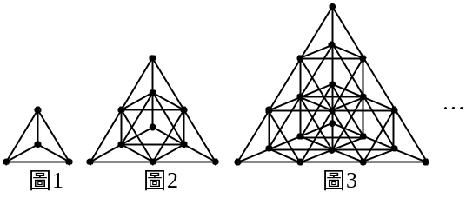

G. 小美欲測量一大樓高度﹐在A點觀測大樓時﹐大樓的方位為東偏北60°﹐大樓樓頂的仰角為45°﹐小美自A點向東行200公尺到達B點﹐大樓的方位變成在西偏北30°﹐則大樓高度為公尺﹒

簡答:
1.（1）
2.（3）
3.（5）
4.（4）
5.（1）
6.（4）
7.（1）（2）（3）（4）
8.（1）（4）（5）
9.（1）（2）
10.（2）（3）（4）（5）
11.（2）（5）
- 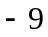
- 27
- 5或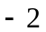
- 0
- 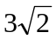
- 120
- 100

